**Submissão de projetos na Plataforma Brasil**

**1° Passo: Cadastro na Plataforma Brasil**

Para ter acesso às funcionalidades da Plataforma Brasil é necessário estar cadastrado no sistema.

Para efetuar o cadastro é necessário:

1 - ter uma cópia digitalizada de um documento de identidade com foto para ser submetido ao sistema (recomenda-se o formato 'JPG' ou 'PDF' com resolução de 1000 DPI 2000PI).

2 - Também será necessário o envio do seu currículo vitae em formato doc, docx, odt e pdf - 2mb máximo. (Fazer o cadastro na plataforma lattes e salvar o currículo)

Ainda no cadastro, o pesquisador/aluno deve se vincular a uma instituição. Para que a pesquisa seja apreciada por este CEP, é necessário adicionar o CNPJ da instituição a qual está vinculado.

Após efetivação do cadastro, a Plataforma Brasil enviará para o e-mail cadastrado uma senha para que o usuário possa acessar o sistema que poderá ser alterado no primeiro acesso.

Nota

A Plataforma Brasil teve sua implantação iniciada em setembro de 2011.

Caso tenha dúvidas entre em contato com o CEP para obter maiores informações.

**2° Passo: Submissão de projeto**

Após a conclusão do cadastro ou caso já tenha efetuado o cadastro anteriormente o pesquisador responsável seguirá as seguintes etapas para o cadastro do projeto.

1. Acessar a plataforma (http://aplicacao.saude.gov.br/plataformabrasil/login.jsf) com o login (e-mail cadastrado na plataforma) e senha (inicialmente enviada para o e-mail) definidos para o acesso;
2. Clicar no ícone “Nova Submissão” e dar início ao preenchimento do formulário da plataforma. (Acessar o tutorial do cadastro);
3. Na primeira página de preenchimento deve ser incorporada a equipe de pesquisa e o pesquisador responsável pode atribuir a algum(s) membro(s) da equipe a possibilidade de preenchimento e edição do projeto. (Levar em consideração que a responsabilidade sobre todo o conteúdo é sempre do pesquisador responsável, por isso sugerimos sempre verificar todo o protocolo antes da submissão ao sistema CEP/CONEP);
4. Na página 5 o pesquisador deverá submeter todos os documentos relacionados ao projeto.
   1. Imprimir a Folha de Rosto e coletar assinaturas de um responsável pela Instituição (Coordenadores de Centro de Pesquisa – Diretores), além da assinatura do pesquisador responsável
   2. Outros documentos obrigatórios (Projeto detalhado; TCLE - caso seja aplicado, se não for, deve ser devidamente justificado a não aplicação; TCI - caso seja aplicado; TCUBD – caso a pesquisa seja com banco de dados). Verificar sugestões de documentos no ícone específico;

(OBS: os arquivos anexados na Plataforma **devem permitir a opção "COPIAR" e "COLAR"**, exceto as cartas e termos que contenham assinatura e são escaneados).

1. Na página 06 do formulário, clique em "Enviar ao CEP" para que o protocolo seja recebido pelo CEP.

Entenda o trâmite do projeto após a submissão:

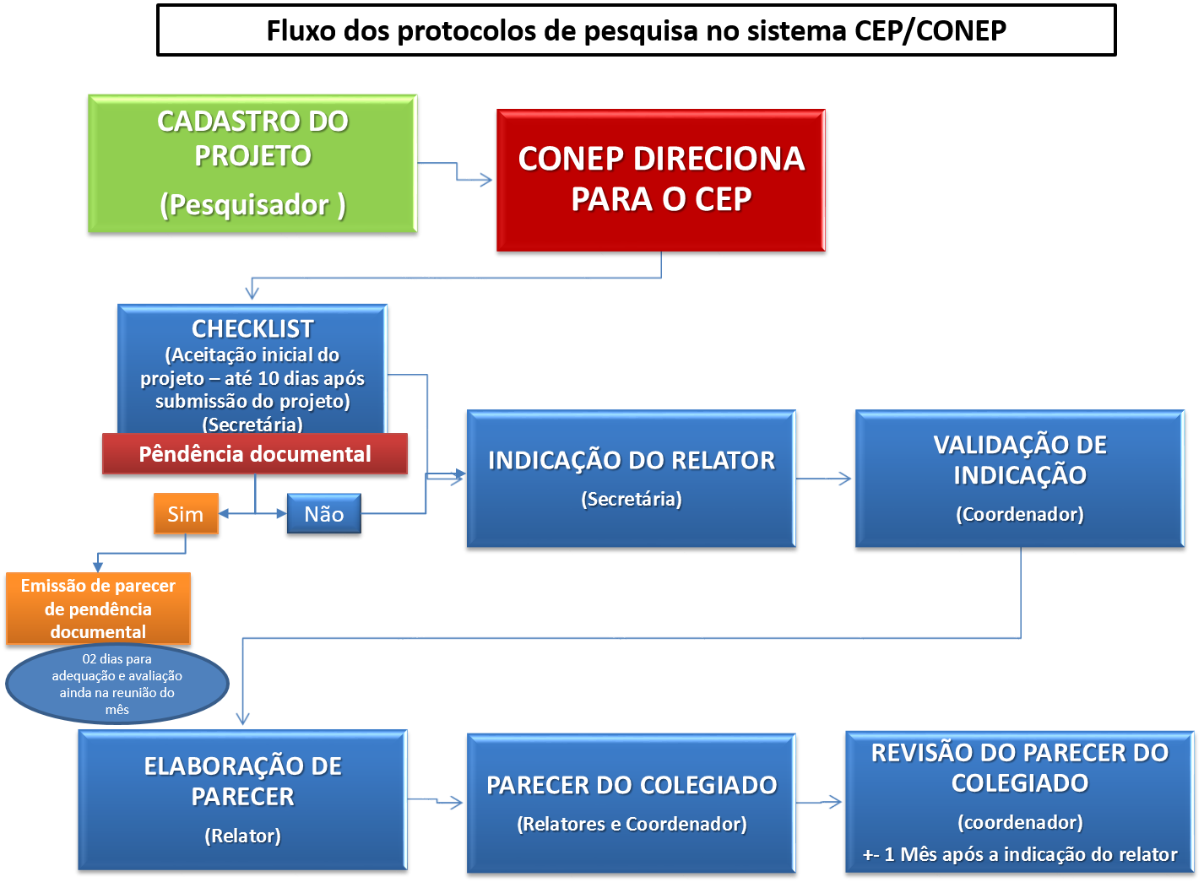

**Documentos necessários**

**Para submissão de projetos de pesquisa na Plataforma Brasil, o protocolo de pesquisa deverá incluir os seguintes documentos:**

**Para todos os projetos de pesquisa:**

1.**Projeto de Pesquisa na íntegra**. No caso de projeto que tenha sido submetido à qualificação, deve-se incluir o projeto já com as modificações sugeridas pela banca.

2. **TCLE** - Termo de Consentimento Livre e Esclarecido, se aplicável (veja modelo no item "[Confira os modelos disponíveis](http://andromeda.ensp.fiocruz.br/etica/documentos-necess-rios)"). **Atenção à OBS:**Caso solicite dispensa de TCLE, apresentar a justificativa.

3. Para uso de banco de dados secundários: é obrigatório apresentar termo de autorização do responsável pelo banco para sua utilização, seja o responsável institucional, seja o coordenador do projeto que o originou. Caso o banco seja originário de pesquisa anterior, o termo deverá identificar a pesquisa por título e CAAE. Deverá também ser incluído o parecer consubstanciado de aprovação na Plataforma.

4.1**TCUBD**- Termo de Compromisso de Utilização de Dados. Será necessário anexar também termo de compromisso do pesquisador que assegure a manutenção do anonimato e sigilo das informações pessoais acessadas, além de compromisso de uso dos dados apenas para fins da pesquisa ora apresentada. Veja modelo "[Passo 4: Confira os modelos disponíveis](http://andromeda.ensp.fiocruz.br/etica/documentos-necess-rios)".

5. **Instrumentos**de coleta de dados (questionários, formulários, roteiros de entrevistas, etc)

6. **Folha de Rosto** gerada pela Plataforma Brasil assinada pelo pesquisador responsável E pelo patrocinador do estudo*.

**\*FOLHA DE ROSTO:**

**O CEP ficará responsável por coletar a assinatura do responsável pela Instituição na Folha de Rosto. Esta será assinada pela vice-diretora de pesquisa após apreciação e aprovação do CEP/ENSP. Inicialmente, apenas o pesquisador responsável assina a Folha, insere na plataforma e depois entrega a original no CEP.**

7. **Termos de anuência das instituições coparticipantes** (estes termos devem conter assinatura do responsável institucional em papel timbrado da instituição e/ou com carimbo do responsável institucional). Atenção: Na impossibilidade de apresentação do termo de anuência da instituição coparticipante antes da liberação do parecer do CEP/ENSP, o pesquisador deverá apresentar um termo em que (1) justifique o motivo da não apresentação do(s) termo(s) para apreciação do Comitê e; (2) se comprometa a anexar tal documento na Plataforma assim que o mesmo for obtido.

Caso o termo de anuência seja inserido apenas após a emissão do parecer, este deve ser no modelo disponível na página, denominado “Declaracao CoParticipante – pos parecer CEP_ENSP” (veja modelo no item "[Passo 4: Confira os modelos disponíveis](http://andromeda.ensp.fiocruz.br/etica/documentos-necess-rios)").

8. **Cronograma.** O cronograma detalhado mostra o planejamento da pesquisa desde seu início até o seu término, aonde deve prever a entrega de relatório final ao CEP. Orientamos que o cronograma seja inserido em arquivo separado, além do preenchido no formulário da Plataforma Brasil. As diferentes etapas da pesquisa devem ser organizadas identificando apenas os intervalos de tempo, sem identificar os meses, da seguinte maneira: "etapa x: mês 1; etapa y: do mês 5 ao mês 7", etc. Além disso, todo cronograma deverá trazer a seguinte informação, de forma a cumprir o disposto na carta Conep 061/2012: “**Este cronograma previsto para a pesquisa será executado somente após aprovação do projeto pelo Sistema CEP/CONEP**".

9. **Orçamento** detalhado. Segundo orientação da Conep, toda pesquisa envolve custos, desde os custos materiais mínimos. Todos devem ser previstos e descritos.

**OBS 1: No preenchimento dos dados do projeto na Plataforma Brasil, no item Metodologia, solicita-se que o pesquisador descreva como será o contato inicial com os sujeitos da pesquisa e em que ambiente e como será a obtenção do termo de consentimento livre e esclarecido (O local garante a privacidade e evita o constrangimento? Descrever a forma de abordagem: contato direto individual ou em grupo; por telefone; por meio de palestra, por terceiros; por carta/e-mail; etc).**

**OBS 2: Todos os documentos devem ser submetidos ao CEP por meio da Plataforma Brasil. Ainda, todos os documentos que exigem assinatura (como as autorizações institucionais, termo de responsabilidade, etc), o Formulário de Encaminhamento e a Folha de Rosto, após submissão pela Plataforma, devem também ser entregues impressos, com as devidas assinaturas, no CEP/ENSP. A entrega desses documentos deverá ser feita no prazo de 7 dias corridos após a data da submissão do protocolo ao CEP. O parecer de aprovação só será liberado com esta exigência cumprida.**

***- Para projetos com patrocínio que não sejam instituições brasileiras de fomento a pesquisa:***

10. Assinatura do patrocinador com data na folha de rosto.

Em casos específicos, com temáticas específicas, Declaração do patrocinador de que cumprirá coma Resolução CNS 466/12 e suas complementares (deve-se especificar as resoluções complementares, de acordo com a área temática da pesquisa).